
Berthoulat Rémi
Sanchez Arnaud
Thévenoux Rémi
Werlen Maxime (RQ)
Date de création | 12/11/08 | Version | 1
Date de dernière modification | 11/01/09 | Révision | 9
Titre | Best-Practice
Sujet | Analyse des alternatives
Mots-clés | Analyse des alternatives, Choix, Radar, critères
Validé par le chef de projet
Pensez à mettre à jour les propriétés du document pour que le cadre de suivi soit automatique généré. Renseignez le titre, le sujet, les mots clés et un commentaire si nécessaire. Mettez à jour manuellement le numéro de version en cas de modification majeure. Ce post-it n'apparait pas à l'impression.
Best-Practice
Analyse des alternatives

Analyse des alternatives
Il est souvent nécessaire de faire un choix entre plusieurs possibilités lors d'un projet. Si aucun projet ne prend naturellement et franchement l'ascendant, il est souvent nécessaire d'utiliser une technique formalisée pour prendre la meilleure décision.

Définition des alternatives
Il est nécessaire de définir clairement les alternatives possibles pour qu'il n'y ait pas d'ambiguïté lors de l'étude des alternatives. Il faut éviter au maximum de laisser des zones d'ombres, soyez le plus précis possible. Il peut être intéressant d'utiliser un formalisme commun pour exprimer toutes les alternatives.

Définition des critères
Les critères ne sont pas intrinsèques aux alternatives, mais dépendent de l'utilisation prévue. Il est par exemple inutile d'avoir un critère d'esthétisme pour un élément si l'on n'envisage pas de le rendre visible.
Pour trouver les critères de choix, lister les caractéristiques d'une solution idéale. Faites une description détaillée de vos critères pour qu'ils soient facilement applicables à toutes vos alternatives. Si vous en avez la possibilité, pondérer vos critères.

Quantification des alternatives
Pour quantifier vos alternatives, choisissez une grille de lecture correspondant à vos critères. On peut, par exemple, utiliser une grille de 0 (minimum) à 5 (maximum).

Choix

Critères pondérés
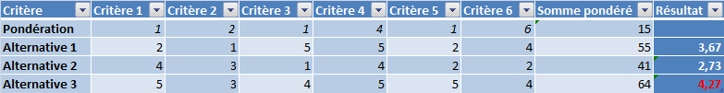
Si vos critères sont pondérés, vous pouvez construire un tableau de comparaison des alternatives. Voici un exemple de tableau :
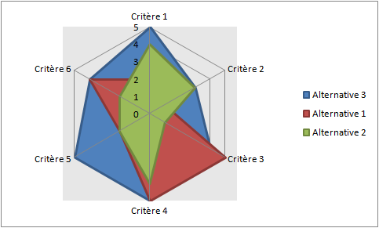
L'alternative la mieux notée répond au mieux à vos critères. Si vos critères sont mal définis, il est possible que vous ne choisissiez pas la meilleure solution.

Critères non pondérés
En cas de critère pondéré, un diagramme en radar permet d'avoir une visualisation claire des atouts et faiblesse de chaque solution.

